Мастер-класс «Открытка-сувенир для мамы» для средней группы Цель: изготовление открытки –сувенира для ко дню восьмого марта. Задачи: формирование умений и навыков художественного оформления открытки; развивать умение работать с режущим инструментом; способствовать развитию художественного вкуса, аккуратности в работе. Оборудование: картон разного цвета (основа открытки), цветная бумага, ножницы, клей. Дата: 06.03.2020г. Ход:

Мамочка, любимая, родная,

Солнышко, ромашка, василек,

Что мне пожелать тебе не знаю

В этот замечательный денек.

Пожелаю радости и счастья,

Мира и удачи на твой век,

Чтобы сердце не рвалось на части,

Милый мой, родной мой, человек!

Для каждого человека на Земле нет никого ближе и дороже **мамы**. Приближается Международный женский день 8 Марта и так хочется порадовать свою маму. Поздравить, пожелать, поблагодарить и, конечно, подарить. Вот вопрос: "Что?". Думали мы, думали и решили **смастерить открытку**.

Для этого нам потребуется:

- цветной картон

- двусторонняя цветная бумага

- клей – карандаш

- шаблон цифры 8

- шаблоны цветов, листьев, бабочки

- ножницы

**Техника безопасности при работе с ножницами**

1.    Храните ножницы в указанном месте в определённом положении.

2.    При работе внимательно следите за направлением резания.

3.    Не держите ножницы лезвием вверх.

4.    Не оставляйте ножницы с открытыми лезвиями.

5.    Не подходите к товарищу во время работы.

6.    Передавайте закрытые ножницы кольцами вперёд.

Шаг 1

Вырезаем из картона заготовку **открытки в форме восьмерки**.

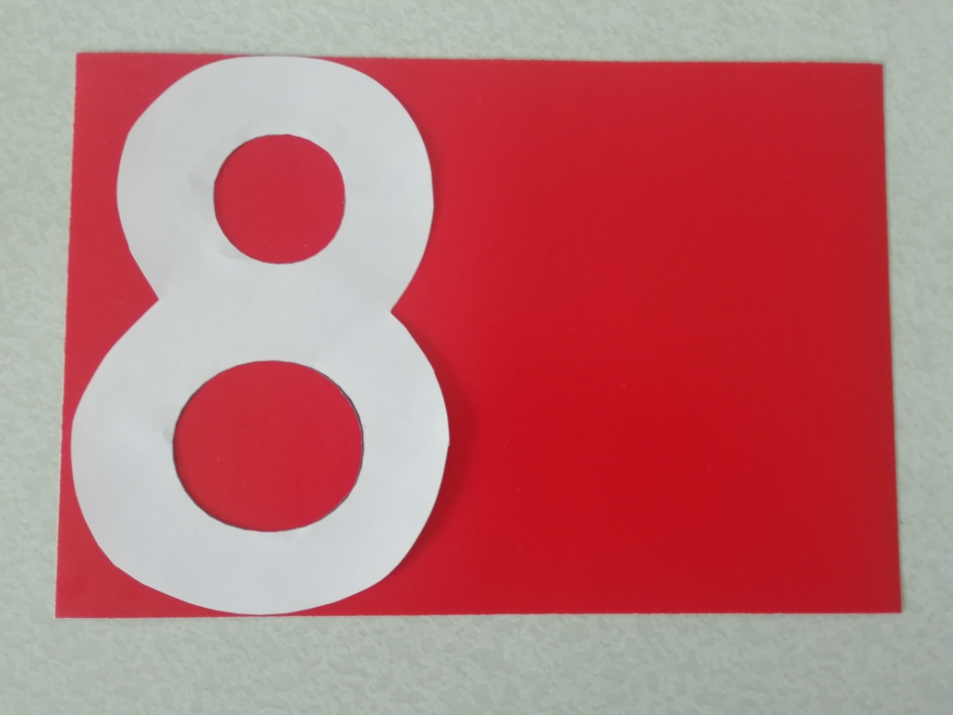

Шаг 2

Наклеиваем декоративные элементы – цветы

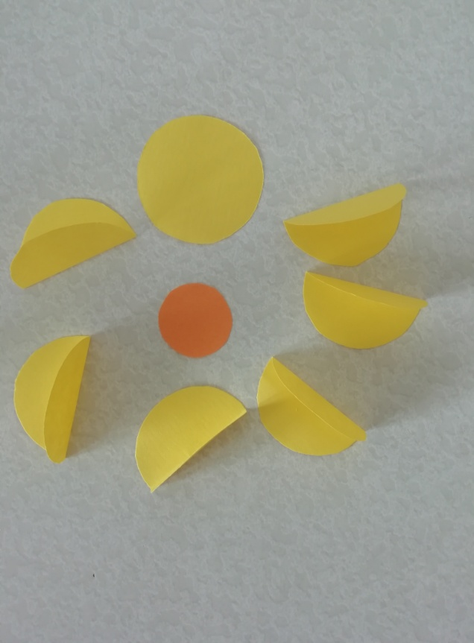 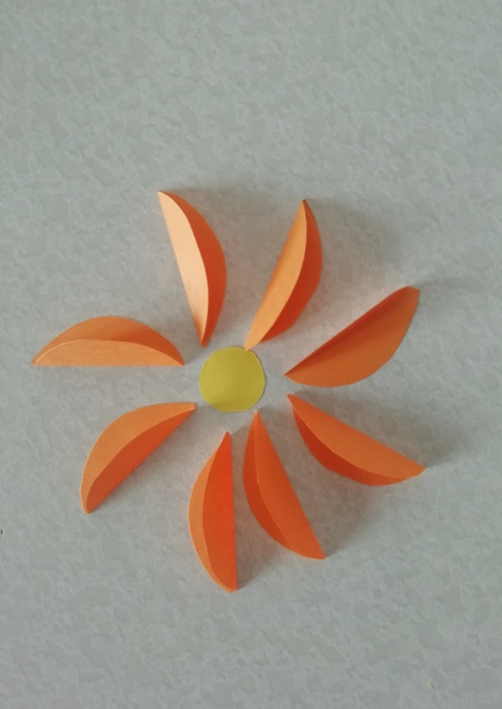

Шаг 3

Наклеиваем листья для цветов.

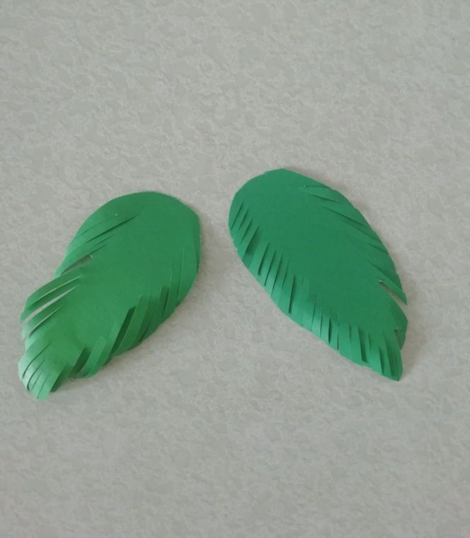

Шаг 4

Дополняем открытку бабочкой.

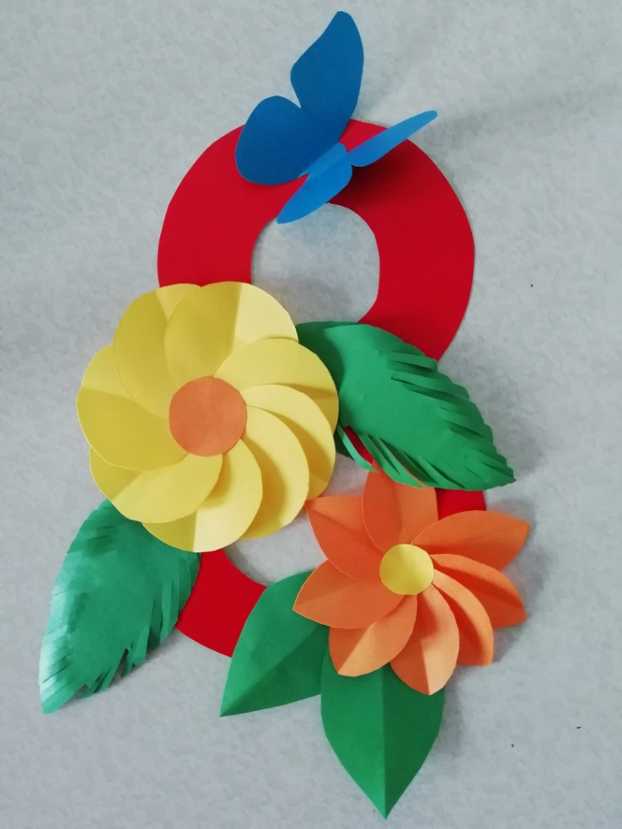

Всех - всех мамочек с 8 Марта! Дорогие наши, милые, любимые, от всей души. Поздравляем Вас с праздником весны! Пусть этот день подарит улыбки родных и друзей, а солнечный свет согреет душу! В доме пусть всегда будет уют, любовь и счастье!